Pressemitteilung Alltech Dosieranlagen

**Alltech Dosieranlagen auf der IFAT 2016**

Weingarten, April 2016

**Innovative maßgeschneiderte Lösungen für jede Dosieraufgabe können die Besucher der Weltleitmesse für Umwelttechnologie in Halle A2 am Stand Nr. 532 erleben. Messe-Highlight des Dosieranlagenbauers Alltech ist in diesem Jahr die Polyelektrolyt-Aufbereitungs- und Dosieranlage CONTINUFLOC in getrennter Bauweise mit innovativen neuen Details.**

„Willkommen in der Zukunft der Umwelttechnologie“ heißt es auf der diesjährigen IFAT vom 30. Mai bis 3. Juni 2016 in München. Über 3.000 Aussteller aus 59 Ländern präsentieren sich auf der Weltleitmesse für Wasser-, Abwasser-, Abfall- und Rohstoffwirtschaft. Auch Alltech aus Weingarten bei Karlsruhe stellt wieder aus. Zu den Messe-Highlights des Dosieranlagenbauers gehören die Polyelektrolyt-Aufbereitungs- und Dosieranlage CONTINUFLOC in getrennter Bauweise mit innovativen neuen Details, Dosiersysteme zur Prozesswasser- und Abwasserbehandlung in Container-Bauweise und Chlorgas-Sicherheits-Systeme.

**Innovative, neue Details: die Polyelektrolyt-Aufbereitungs- und Dosieranlage CONTINUFLOC**

CONTINUFLOC-Anlagen sind vollautomatische Polyelektrolyt-Aufbereitungsanlagen für Granulat (Pulver) und Flüssigkonzentrat. Sie sind als Zweikammer-Pendel-Anlagen ausgeführt und können in bestehende Leitsysteme über Profibus eingebunden werden. Die leichte Bedienbarkeit der Aufbereitungs- und Dosieranlagen und natürlich die hohe Zuverlässigkeit und Sicherheit der Systeme sind wichtige Kriterien, die für den Einsatz der CONTINUFLOC V8 sprechen.

Die neue, getrennte Bauweise erlaubt die Aufstellung in Räumen mit geringer Höhe oder in Containern. Die Dosier- und Reifebehälter wurden neu dimensioniert und benötigen nun deutlich weniger Raum – ohne dass dies zu einer Veränderung der Reifezeiten führt.

**Kompakt und flexibel: Dosiersysteme zur Prozesswasser- und Abwasserbehandlung in Container-Bauweise**

Alltech stellt auf der IFAT 2016 komplett in Container eingebaute, betriebsfertige Dosiersysteme zur Prozesswasser- und Abwasserbehandlung vor, die vor Ort nur noch an Energie – z. B. Wasser und Strom – angeschlossen werden müssen. Diese Systeme bieten außerdem den Vorteil, dass keinerlei bauliche Veränderungen am Einsatzort notwendig sind und sie flexibel eingesetzt werden können. Alltech liefert beispielsweise komplette Lager- und Dosierstationen für Chemikalien, Polyelektrolyt-Löse- und Dosierstationen, Neutralisationsanlagen oder Desinfektionsanlagen in Container-Bauweise.

**Zuverlässiger sicherer Einsatz: die Chlorgas-Dosiersysteme VACUTROL**

Ebenso werden auf der diesjährigen IFAT auch die neuen VACUTROL Chlorgas-Sicherheits-Systeme zu sehen sein, die für Zuverlässigkeit und Sicherheit bei der Rohwasser- und Reinwasser-Desinfektion sorgen. Zur Chlorgas-Dosierung wird auch die neue Filter- und Regeleinheit nach DIN 19606 mit einer Leistung bis 200 kg Cl2/h in Kompakt-Bauweise eingesetzt. Bei Gas-Alarm oder Spannungsausfall sperrt die Filter- und Regeleinheit das komplette Dosiersystem automatisch ab. Eine zweite Regelgröße kann über die Frequenz des Antriebs im Bereich 2-120 Hz erfolgen.

**Robust und bewährt: Kolben-Membran-Dosierpumpen FKM**

Die Kolben-Membran-Dosierpumpen von Alltech eignen sich für unterschiedliche Einsatzbereiche. Dabei erfüllen sie die hohen Anforderungen an Betriebssicherheit und Genauigkeit. Die Dosierleistung der Kolben-Membran-Dosierpumpen wird durch die Änderung der Hublänge erreicht. Das bedeutet, dass die Hubzahl immer konstant bleibt. Durch die Leistungsverstellung über die Hublänge wird das Hubvolumen der Hydraulikflüssigkeit im Dosierkolben verstellt. Die Einstellung des Hubvolumens geschieht linear von 0-100 %. Deshalb kann die Dosierleistung linear von 0-100 % eingestellt werden.

Besuchen Sie Alltech Dosieranlagen auf der IFAT 2016 in München in Halle A2, Stand Nr. 532.

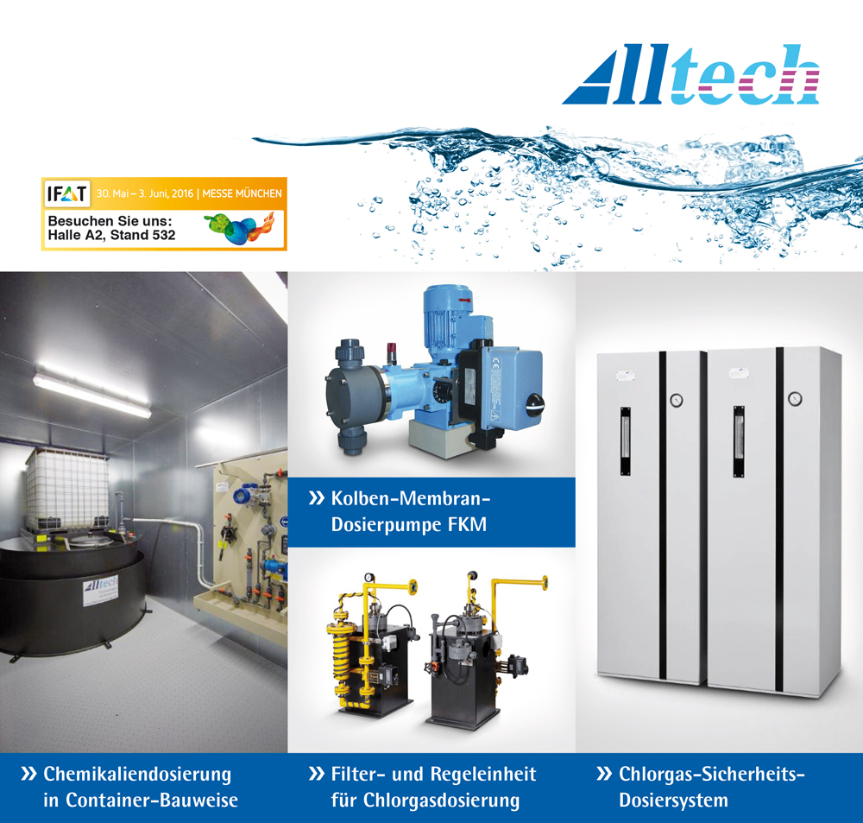

Unternehmensprofil

Die Alltech Dosieranlagen GmbH ist ein inhabergeführtes Unternehmen mit Sitz in Weingarten (bei Karlsruhe). Alltech entwickelt, produziert und vertreibt Dosieranlagen und Komponenten. Auf Kundenwunsch werden maßgeschneiderte Dosiersysteme und individuell zugeschnittene Komplettlösungen gefertigt. Alle Produkte – von der Serie bis zur Individuallösung – sind technologisch auf dem neusten Stand, langlebig und zertifiziert. Hochqualifizierte Facharbeiter und Ingenieure, eine eigene Forschung und Entwicklung sowie der Einsatz modernster Maschinen und Materialien zeichnen das Unternehmen genauso aus wie seine Innovationskraft und Kooperationen mit verschiedenen Partnern aus der Forschung, z. B. dem Karlsruher Institut für Technologie (KIT). Das Know-how der Alltech Dosieranlagen GmbH ist vor allem in den Branchen kommunale und industrielle Wasserbehandlung, Energieerzeugung, Papierproduktion und Wasserversorgung gefragt.

Zertifikate der Alltech Dosieranlagen GmbH:

* DIN EN ISO 9001:2015
* Fachbetrieb nach WHG
* DIBt-Bauzulassung Nr. Z-40.21-27 (für Behälter und Wannen, auch für erdbebengefährdete Gebiete)
* Zulassung für die Schweiz nach KVU-Nummer 116.001.09 durch SVTI-Nr. SM 114 963

Kontakt

Alltech Dosieranlagen GmbH

Frau Ines Weller

Rudolf-Diesel-Str. 2

D-76356 Weingarten

Tel.: +49 – (0)7244 – 7026 – 23

Fax: +49 – (0)7244 – 7026 – 50

Web: [www.alltech-dosieranlagen.de](http://www.alltech-dosieranlagen.de/)

E-Mail: [weller.i@alltech-dosieranlagen.de](mailto:weller.i@alltech-dosieranlagen.de)